Evaluación 2 del backend de Mediterráneo
Universidad Andrés Bello
Diseño e implementación de un backend seguro
Integrantes: Maximiliano Urizar y Fabián Monardez
Caso: restaurante de comida mediterránea Mediterráneo
Backend versión 1.1
Informe actualizado el 8 de noviembre de 2026

Resumen
Desarrollamos un backend para los datos y eventos del sitio Mediterráneo de la Evaluación 1. La solución tiene nueve procesos Python con FastAPI: API Gateway, autenticación, gestor de secretos, inventory, orders, clients, payments, GraphQL y un proveedor sandbox de correo y pagos. Cada sistema de negocio administra su base SQLite y se comunica con los demás mediante HTTPS e identidades de servicio.
El alcance de esta entrega es la integración de los componentes del backend y sus operaciones significativas. Según la aclaración docente del 8 de noviembre de 2026 compartida por WhatsApp, no es obligatorio integrar el frontend en esta evaluación, sus datos y eventos sirven para definir los servicios. La interfaz que acompaña al proyecto se utilizó como apoyo de demostración. Todo se ejecuta en localhost. Las capturas manuales y las pruebas automatizadas se identifican por separado.
Los archivos editables que respaldan este informe están en la carpeta docs/ del código: servicios.csv, permisos.csv, trazabilidad.csv, los diagramas en Graphviz DOT y Mermaid, los contratos OpenAPI y el schema GraphQL.

Punto de partida

Pantallas del frontend y brechas
ID | Archivo | Pantalla | Origen
P01 | index.html | Inicio | Evaluación 1
P02 | menu.html | Menú y carrito | Evaluación 1
P03 | promociones.html | Promociones | Evaluación 1
P04 | nosotros.html | Nosotros (contenido estático, sin servicio) | Evaluación 1
P05 | contacto.html | Formulario de contacto | Evaluación 1
P06 | reserva.html | Reserva de mesa | Evaluación 1
P07 | delivery.html | Información de delivery | Evaluación 1
P08 | cuenta.html | Mi cuenta: registro, verificación, perfil, pedidos y pago | Nueva
P09 | pedido.html | Confirmar pedido con dirección | Nueva
P10 | gestion.html | Gestión del restaurante (personal) | Nueva
El frontend original no tenía cuentas, pedidos ni administración: el carrito vivía solo en el navegador y el acceso estaba simulado. Esas tres brechas las resolvimos creando P08, P09 y P10 y manteniendo el estilo del sitio. El carrito sigue siendo un borrador local sin datos personales, recién se convierte en pedido cuando el servidor lo recibe y lo valida.

Decisiones que tomamos
Usamos Caso19 como referencia funcional y adaptamos las reglas a Mediterráneo. Esta adaptación y las decisiones tecnológicas se declaran como decisiones del proyecto, la aclaración docente recibida confirma el alcance de integración del backend, pero no confirma por sí sola cada regla del caso de referencia.
Tema | Decisión | Por qué
Tecnología | Python 3.12, FastAPI y SQLite por servicio | Es lo que vimos en clases. El Caso19 menciona Oracle y .NET/J2EE, dejamos declarada la diferencia.
Carta | Los 13 platos del frontend más el «Menú del día» (14 productos) | No cambiamos la carta que ya habíamos entregado.
Delivery | Gratis dentro de 3 km, sin monto mínimo | Regla adaptada del Caso19. Corrige el «envío gratis sobre $20.000» que decía el frontend.
Ubicación | Punto de referencia ficticio (-33.4372, -70.6506) | El sitio solo decía «Santiago».
Reservas | 24 plazas por jornada, grupos de 2 a 12 personas, lunes cerrado | El formulario no tenía reglas, esta es decisión del equipo y no la capacidad real del local.
Promociones | 15 % en desayunos hasta las 11:30, postres 2x1 los domingos, menú del día de martes a viernes entre 12:30 y 15:30 | Interpretación de los anuncios existentes. El servidor calcula los descuentos.
Compra | Solo clientes registrados con correo verificado, se puede anular solo antes de preparar | Del Caso19.
Proveedores | Correo y pago en un sandbox propio | No teníamos credenciales de proveedores reales.
Boleta | Comprobante digital académico, sin valor tributario | No hay integración con emisión fiscal.

Módulo 1 Servicios derivados del frontend
Recorrimos cada pantalla en escritorio y móvil. Una variación visual no genera un servicio nuevo: la grilla del menú cambia en móvil, pero la operación es la misma. P03 (promociones) solo comunica reglas que el servidor aplica al crear el pedido, y P04 es contenido estático, así que ninguna de las dos tiene endpoint propio. Los contratos completos están en docs/contratos/ (OpenAPI por sistema) y la matriz editable en docs/servicios.csv.
Los códigos de estado que usamos son 401 sin sesión, 403 sin permiso, 404 recurso inexistente, 409 conflicto de stock o de estado, 422 datos inválidos y 503 dependencia caída. El servidor nunca acepta un precio, total o estado de pago que venga del navegador.
ID | Pantalla | Verbo y ruta | Sistema | Acceso | Datos
S01 | P01, P02 | GET /api/products | inventory | Anónimo | Público
S02a | P08 | POST /api/auth/register | auth | Anónimo | Personal
S02b | P01 a P10 | POST /api/auth/login | auth | Anónimo | Personal
S02c | P08 | POST /api/auth/verify | auth | Anónimo | Personal
S03a | P08 | POST /api/auth/logout | auth | Sesión | Restringido
S03b | P08 | POST /api/auth/resend | auth | Sesión | Restringido
S05a | P08 | GET /api/me | clients | Cliente | Restringido
S05b | P08 | PUT /api/me | clients | Cliente | Restringido
S06a | P05 | POST /api/contact | clients | Anónimo | Personal
S06b | P10 | GET /api/contact | clients | Admin | Restringido
S07a | P06 | POST /api/reservations | clients | Cliente verificado | Restringido
S07b | P08, P10 | GET /api/reservations | clients | Cliente (propias) o admin | Restringido
S07c | P08, P10 | PUT /api/reservations/{id} | clients | Cliente (solo cancela) o admin | Restringido
S08 | P09 | POST /api/orders | orders | Sesión verificada | Restringido
S09a | P08, P10 | GET /api/orders | orders | Sesión | Restringido
S09b | P08, P10 | GET /api/orders/{id} | orders | Dueño o personal | Restringido
S09c | P08, P10 | POST /api/orders/{id}/cancel | orders | Dueño o admin | Restringido
S10 | P08 | POST /api/payments | payments | Dueño del pedido | Restringido
S11 | P08 | POST /api/graphql | graphql | Sesión | Restringido
S12 | P10 | PUT /api/orders/{id}/status | orders | Admin, caja, despacho | Restringido
S13a | P08, P10 | GET /api/orders/{id}/receipt | orders | Dueño o personal | Restringido
S13b | P10 | POST /api/orders/{id}/receipt-email | orders | Admin, caja | Restringido
S14 | P10 | GET /api/orders/{id}/dispatch | orders | Admin, caja, despacho | Restringido
S15a | P10 | GET /api/admin/products | inventory | Admin, propietario | Restringido
S15b | P10 | POST /api/admin/products | inventory | Admin, propietario | Restringido
S15c | P10 | PUT /api/admin/products/{id} | inventory | Admin, propietario | Restringido
S15d | P10 | DELETE /api/admin/products/{id} | inventory | Admin, propietario | Restringido
S16 | P10 | GET /api/reports/sales | orders | Admin, propietario | Restringido
S17a | P10 | GET /api/users | auth | Admin | Restringido
S17b | P10 | PUT /api/users/{id} | auth | Admin | Restringido
S18a | P10 | GET /api/profiles | clients | Admin | Restringido
S18b | P10 | PUT /api/profiles/{id} | clients | Admin | Restringido
S19 | P10 | POST /api/auth/register | auth | Admin | Restringido
S20 | P10 | POST /api/admin/reconcile | orders | Admin | Restringido

No inventamos operaciones destructivas para completar el CRUD: el único DELETE es el de productos (S15d) y es una baja lógica, para no perder el historial de pedidos. Un pedido no se borra, se anula con motivo.
Ejemplo S01, consultar catálogo (GET /api/products?limit=30&offset=0, limit entre 1 y 100, si no responde 422):
[{"id": 6, "nombre": "Moussaka", "precio": 9800, "stock": 50, "categoria": "Almuerzos", "descripcion": "Descripción ficticia", "imagen": "moussaka.jpg", "disponible": true}]
Ejemplo S08, crear pedido (cabecera Idempotency-Key de 8 a 100 caracteres, el navegador solo manda ids, cantidades y dirección):
{"items": [{"id": 6, "cantidad": 1}], "direccion": "Dirección de prueba 123, Santiago"}
Respuesta 201, con el total calculado por el servidor:
{"id": "pedido-ficticio", "status": "pendiente_pago", "total": 9800, "items": [{"id": 6, "nombre": "Moussaka", "cantidad": 1, "precio": 9800, "descuento": 0, "subtotal": 9800}]}
Ejemplo S10, iniciar pago: el cuerpo solo puede tener order_id. Si el navegador agrega otro campo, por ejemplo total, el servidor responde 422.
{"order_id": "pedido-ficticio"}

Módulo 2 Clases y cardinalidades del dominio
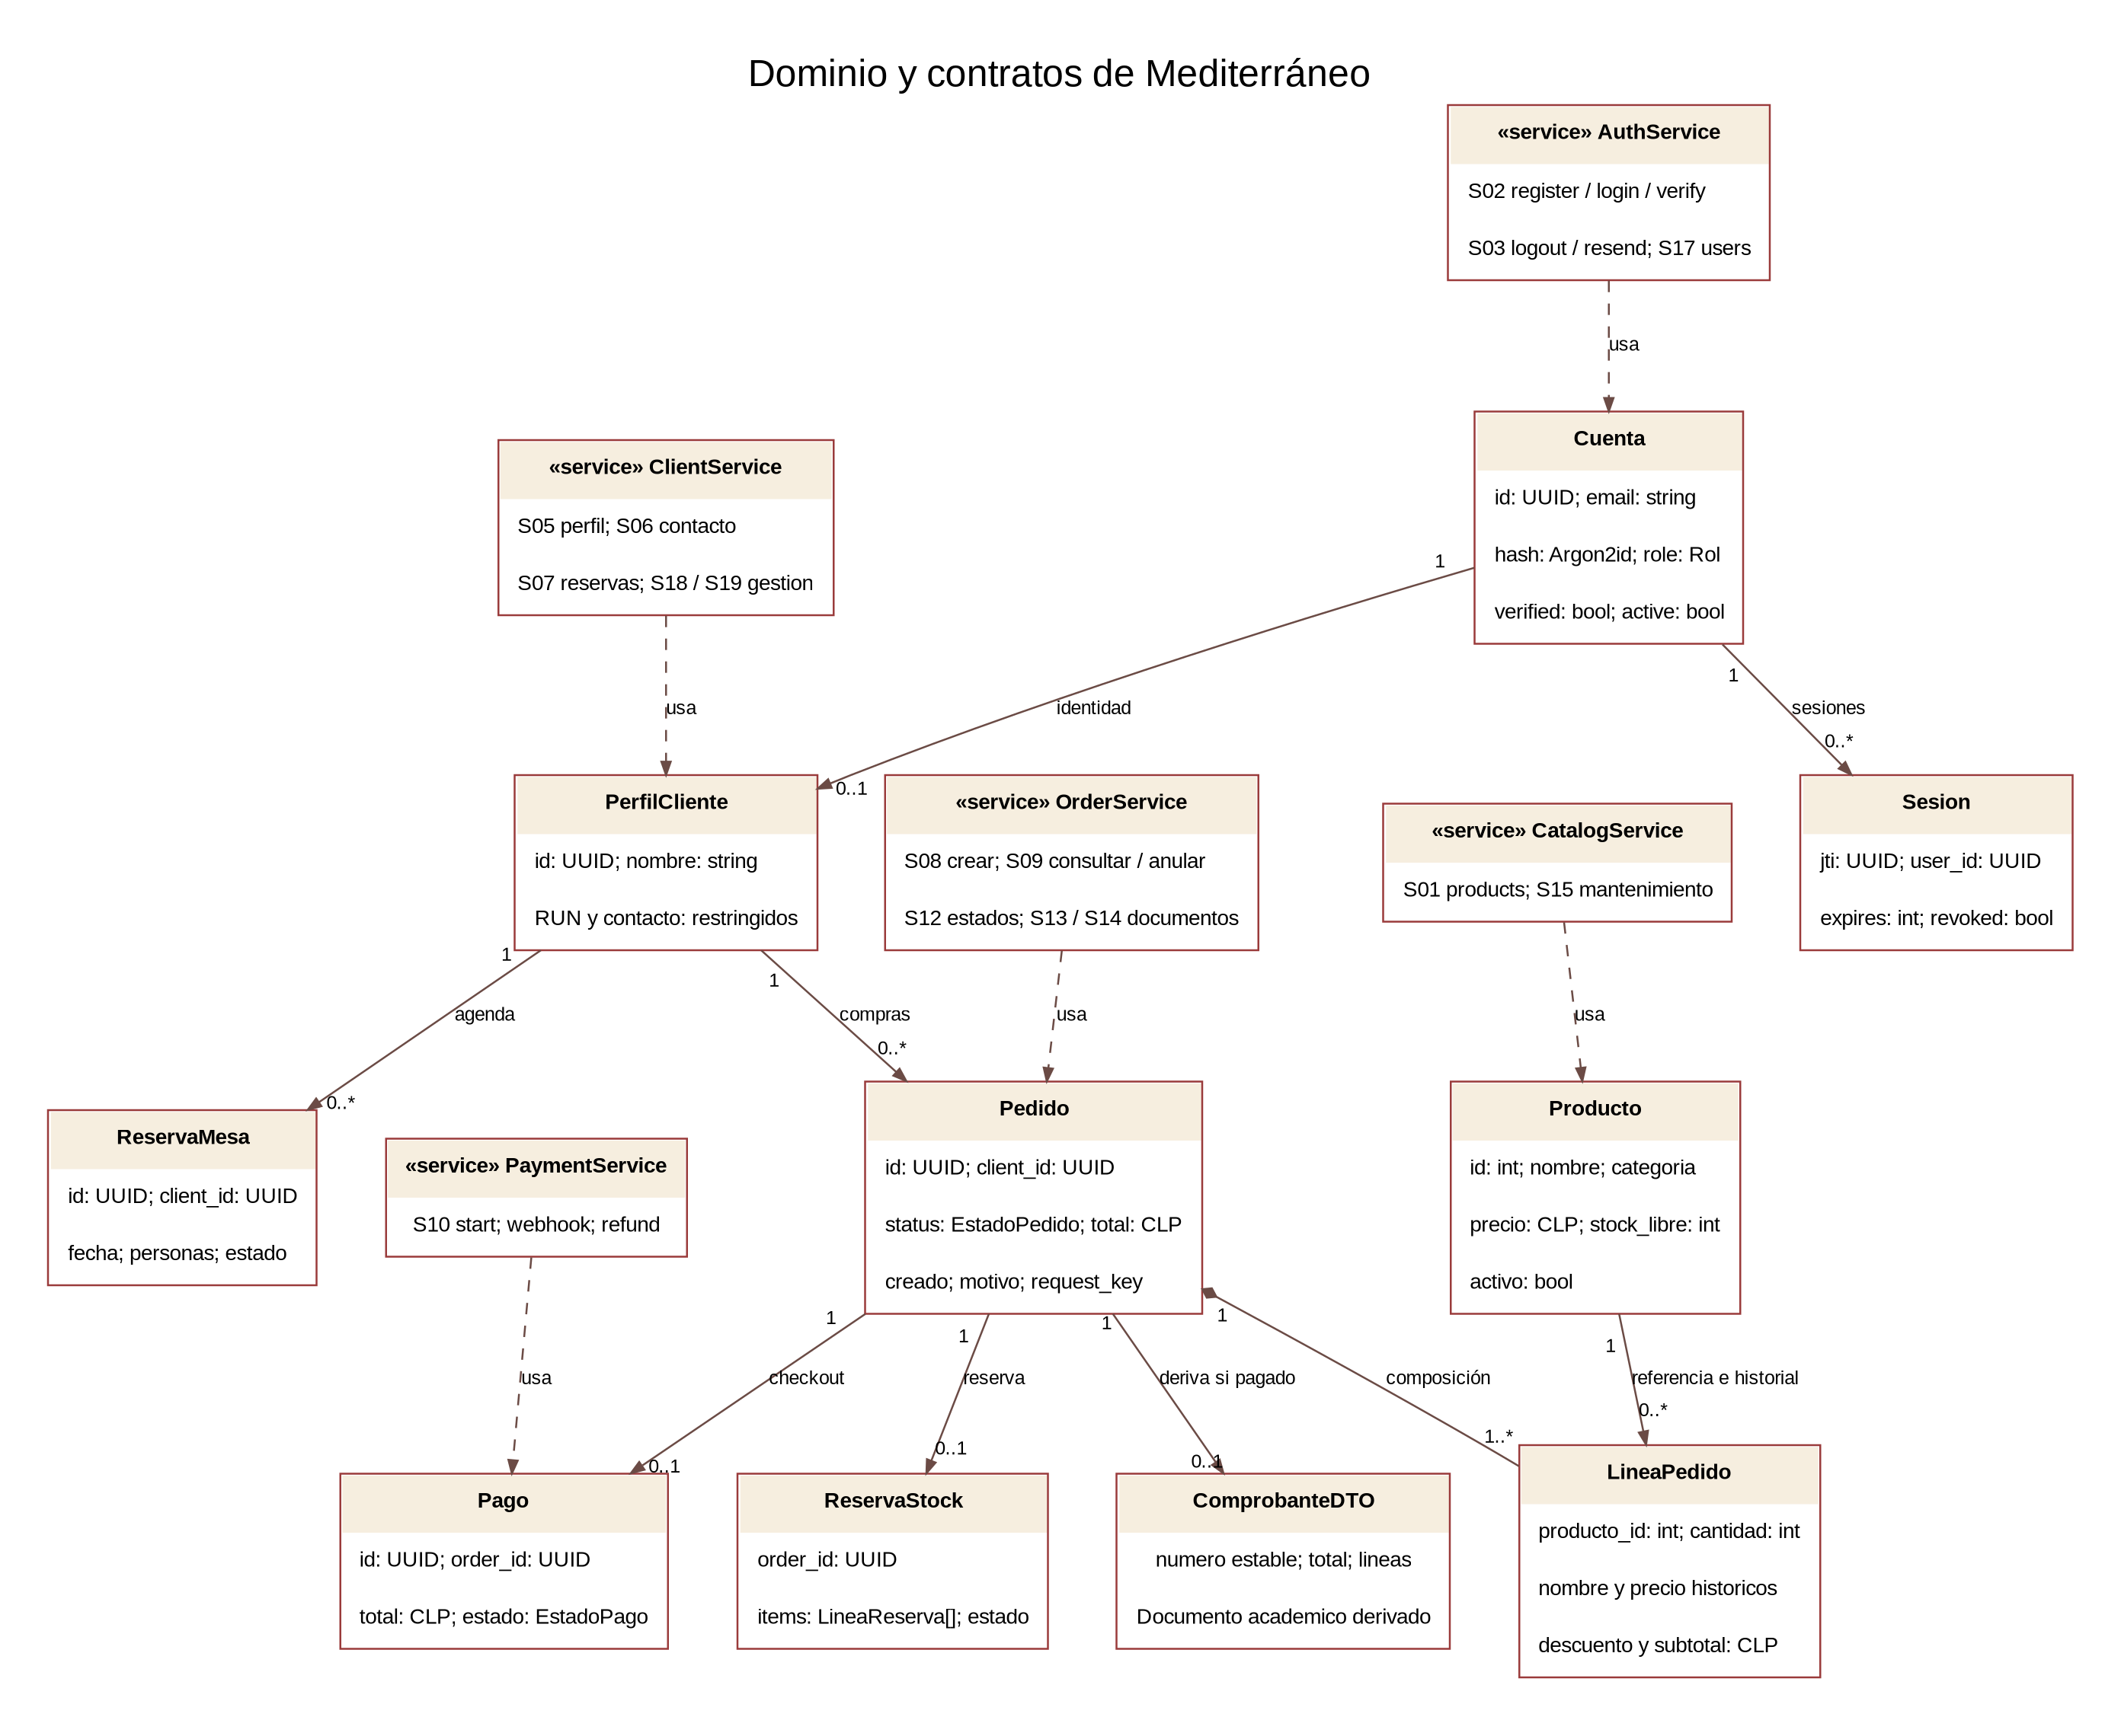
Leyenda. Flecha continua: asociación con multiplicidad en ambos extremos. Rombo lleno: composición. Flecha punteada: dependencia de uso, o sea que el servicio usa esa clase y no que haya un registro por cada instancia. <<service>> representa el contrato público que se implementa como handlers FastAPI, no como una clase Python concreta. Fuente editable en docs/diagramas/dominio.dot.
Origen | Destino | Multiplicidad | Regla del negocio que la origina
Cuenta | PerfilCliente | 1 a 0..1 | Las cuentas del personal no tienen ficha de cliente, cada registro de cliente crea una ficha.
Cuenta | Sesión | 1 a 0..* | Puede haber más de un acceso a la vez y cada JWT identifica una sesión revocable.
PerfilCliente | Pedido | 1 a 0..* | Solo compra una cuenta registrada y verificada.
Pedido | LíneaPedido | 1 a 1..* | Un pedido confirmado tiene al menos un ítem. No guardamos borradores vacíos, porque el borrador es el carrito local del navegador.
Producto | LíneaPedido | 1 a 0..* | La línea guarda nombre, precio y descuento del momento, así que no cambia si el producto se edita o se da de baja.
Pedido | Pago | 1 a 0..1 | Un checkout por pedido, que se puede repetir sin duplicar.
Pedido | ReservaStock | 1 a 0..1 | Si el pedido se rechaza antes de reservar puede no haber reserva, y una reserva se libera una sola vez.
PerfilCliente | ReservaMesa | 1 a 0..* | Para reservar hay que tener sesión. Solo el dueño o administración la gestionan.
Pedido | ComprobanteDTO | 1 a 0..1 | Se deriva del pedido ya pagado y no es una tabla fiscal aparte.
Decisiones que nos pedía la guía. El carrito y el pedido son cosas distintas: el carrito es un borrador local sin datos personales y el pedido es un registro persistente con estados. Si un producto deja de estar disponible, el historial no se ve afectado, porque la línea del pedido conserva sus propios datos y el producto solo se desactiva. Los DTO que salen al frontend nunca incluyen el hash de la contraseña ni las sesiones, y la agregación GraphQL tampoco expone el RUN ni la fecha de nacimiento.
La correspondencia entre operaciones de los servicios UML y los IDs es la de la tabla del Módulo 1: AuthService cubre S02, S03 y S17, CatalogService, S01 y S15, ClientService, S05, S06, S07, S18 y S19, OrderService, S08, S09, S12, S13, S14, S16 y S20, PaymentService, S10.

Módulo 3 Sistemas e integraciones
Separamos los sistemas por cohesión y por quién es dueño de cada dato, y no por tabla o por pantalla. Cada uno modifica solo sus datos y los demás le piden cosas mediante contratos explícitos.
Sistema | Responsabilidad y datos bajo su autoridad | Servicios | Colabora con | Identidad exigida | Ante fallos
inventory | Productos, stock libre y reservas de unidades | S01, S15 | Recibe reserve y release desde orders y consultas por lote desde GraphQL | gateway, orders y graphql | La reserva es atómica (BEGIN IMMEDIATE) y responde 409 si no hay stock. La liberación es idempotente.
orders | Pedidos, líneas históricas, estados, motivo y envío del comprobante. Decide el estado oficial del pedido | S08 a S14, S16, S20 | inventory, payments y provider | gateway y graphql. El pago solo lo confirma payments | Si algo falla queda en estado cancelando y la reconciliación lo completa.
clients | Fichas de cliente, contactos y reservas de mesa | S05 a S07, S18, S19 | Auth crea la ficha al registrar | gateway | Si falla la ficha, auth compensa el alta de la cuenta. El cupo de reservas se serializa.
payments | Checkout, total confirmado, eventos de pago y reembolso | S10 | orders (total oficial) y provider | gateway, orders y provider | Firma HMAC con ventana de 5 minutos. Un evento repetido no duplica efectos.
auth | Correo, hash Argon2id, rol, verificación y sesiones | S02, S03, S17 | clients y provider (correo) | gateway | Sin sesión válida rechaza. Si falló el correo se puede reenviar.
GraphQL | No tiene datos propios | S11 | orders e inventory | Solo gateway | Si inventory cae, devuelve los datos históricos con un aviso.
Gestor de secretos | Valores de secretos y su ACL simbólica | interno | Todos los servicios, al arrancar y al firmar | Un token de arranque distinto por servicio | Falla cerrado (503). No hay claves de respaldo en el código.
provider | Buzón y checkout sandbox, deduplicación de comprobantes, geocodificación | interno | auth, payments y orders | Según la operación | Repetir el mismo checkout o comprobante no duplica el recurso.

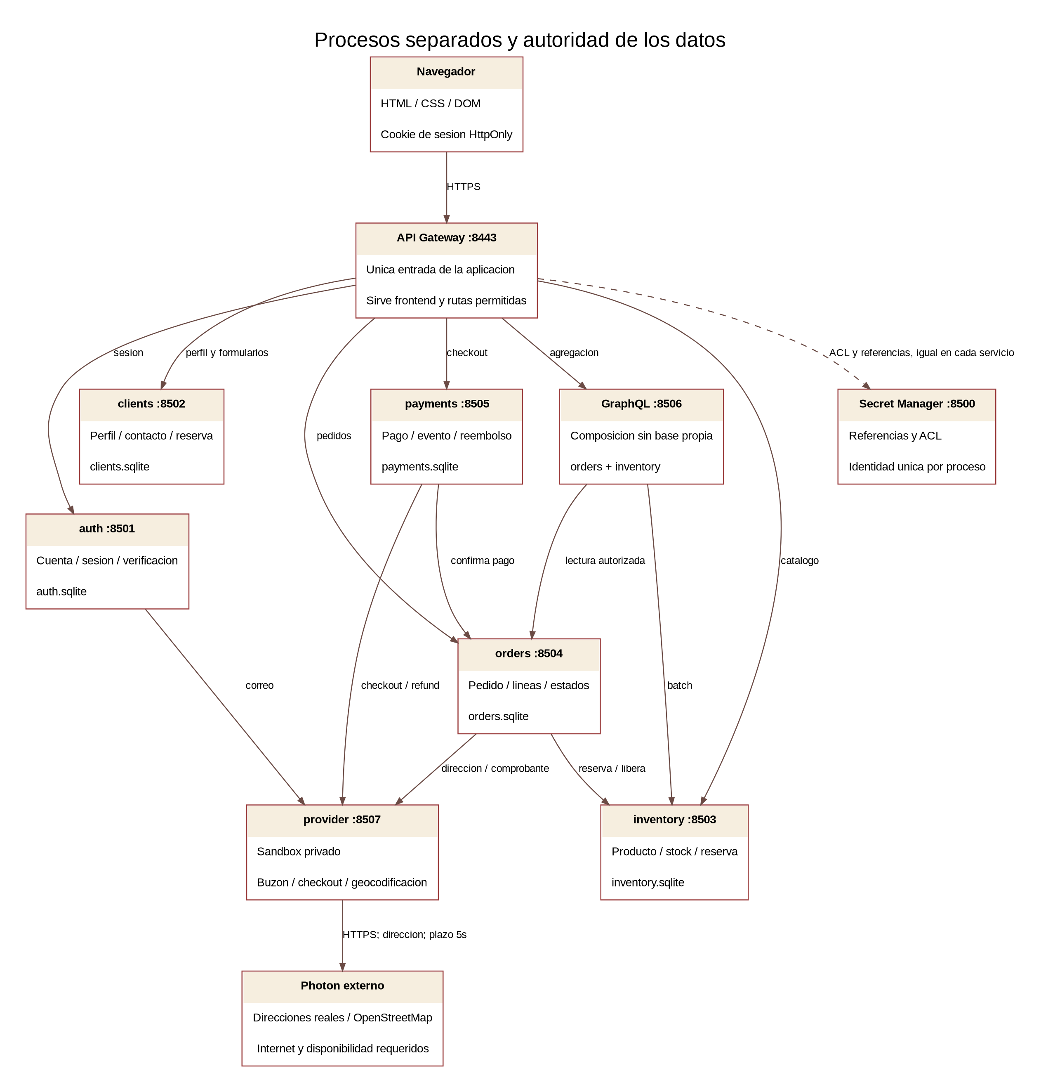
Solo el gateway (puerto 8443) sirve páginas hacia afuera. Los demás procesos escuchan únicamente en 127.0.0.1 y exigen identidad de servicio. Las líneas punteadas son consultas al gestor de secretos (en el diagrama solo se dibujaron algunas para no llenarlo), no relaciones entre datos de negocio.

Secuencia representativa de la compra al despacho
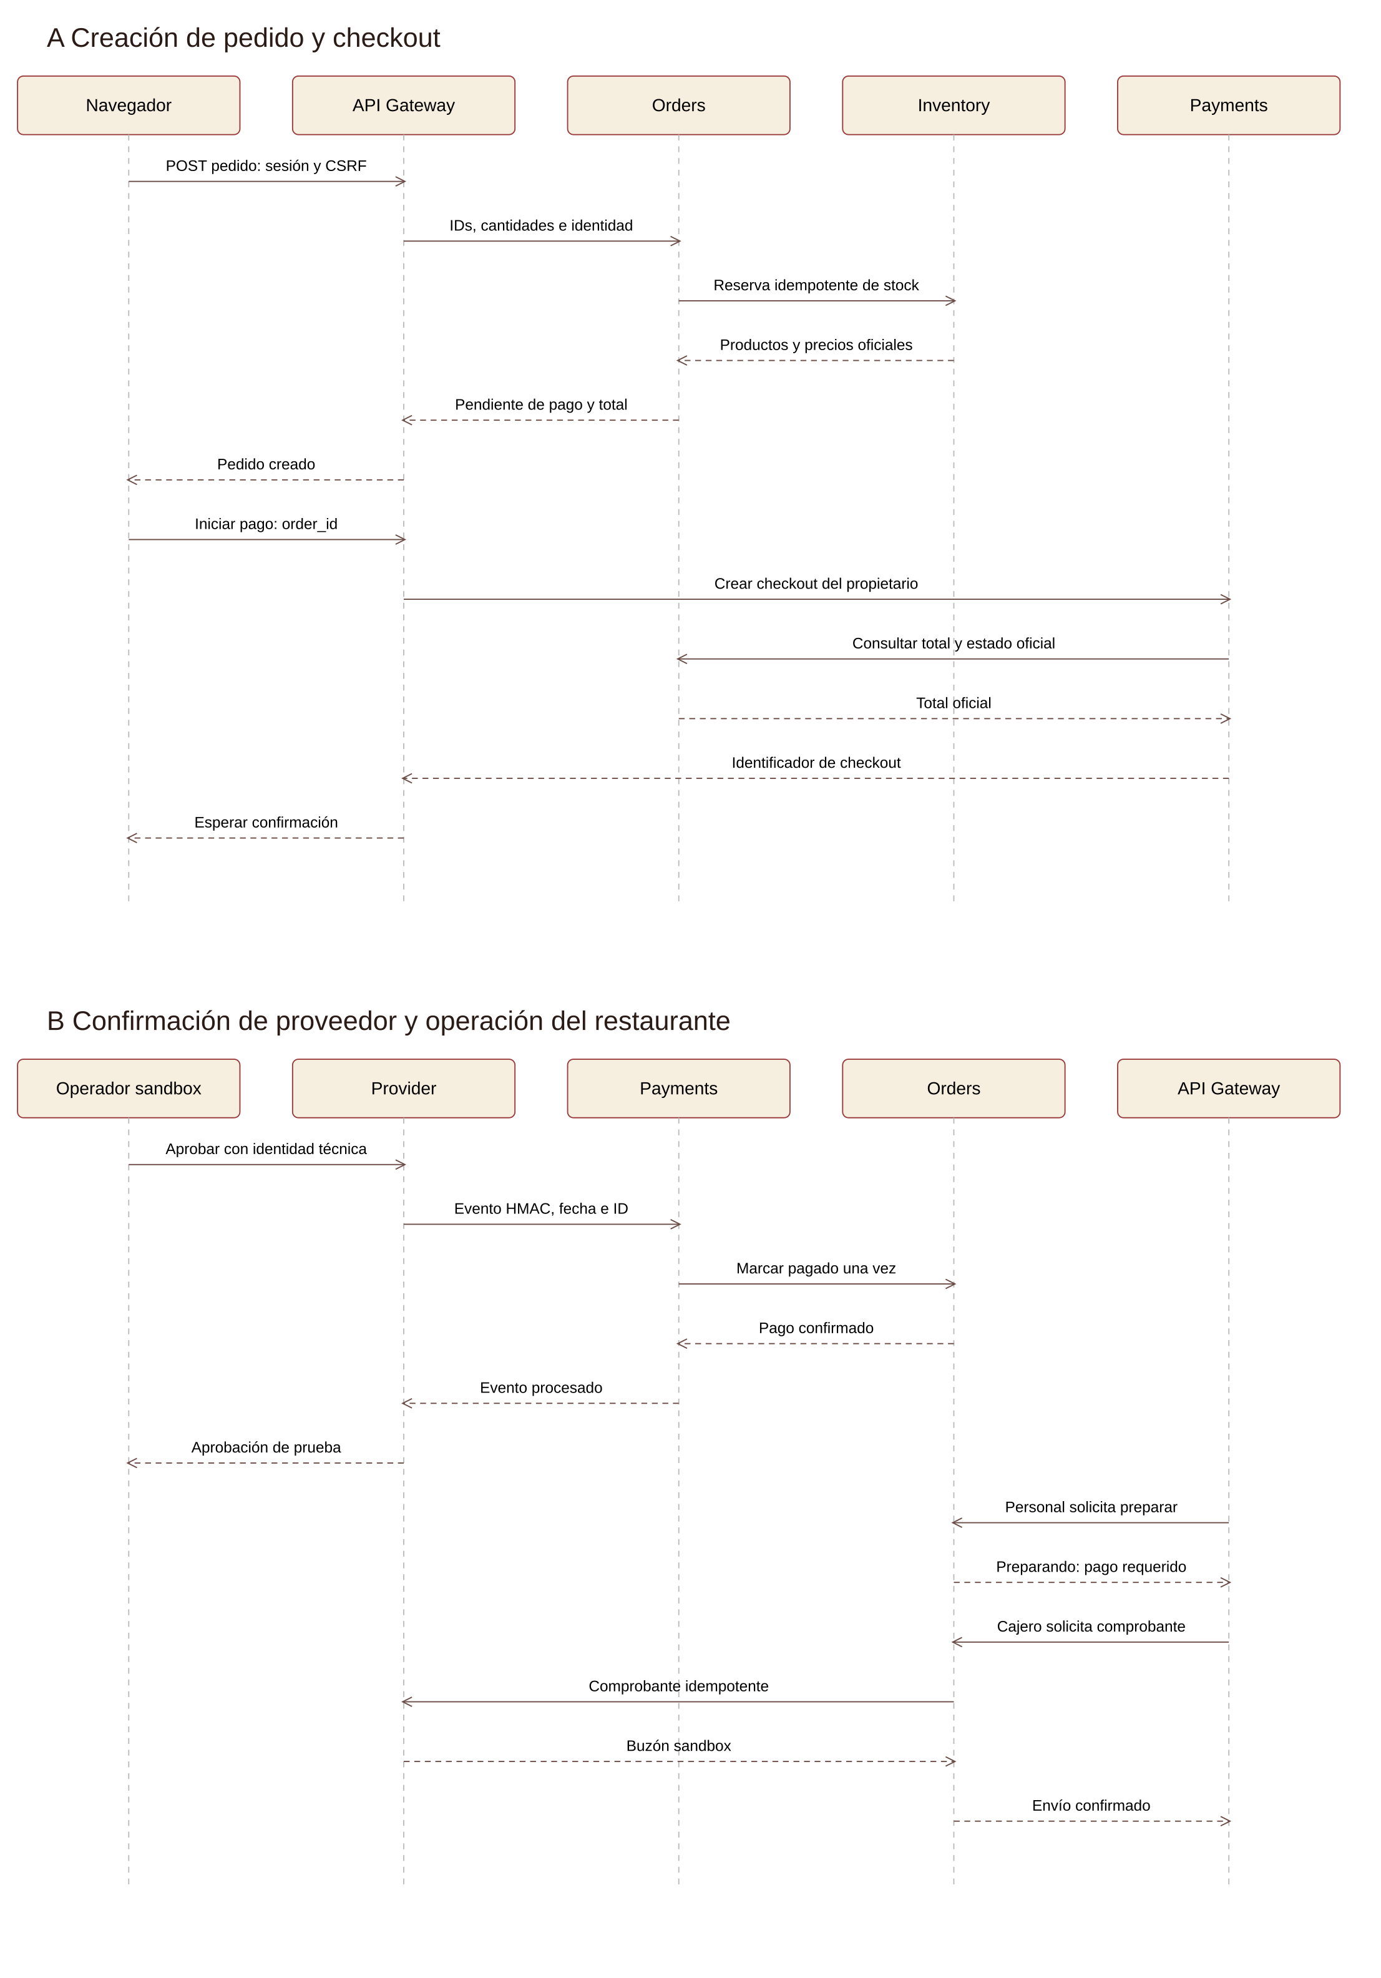
El frontend nunca decide que un pedido está pagado: el aviso viene del proveedor con firma HMAC y fecha, payments lo valida y recién ahí le pide a orders cambiar el estado. Si el mismo aviso llega dos veces se ignora el segundo. Este flujo es una saga simple y no una transacción distribuida: si un tramo falla, el pedido queda en cancelando y se completa desde «Reconciliar» (S20). Esa operación también anula los pedidos impagos de más de 15 minutos y devuelve su stock.
Estados del pedido: reservando → pendiente_pago → pagado → preparando → despachado → entregado. La anulación pasa por cancelando y termina en cancelado, y solo se permite antes de preparar.

Módulo 4 Stakeholders y permisos HTTP
Stakeholder | Rol o identidad | Interés y uso de la información
Visitante | Anónimo | Ver carta y promociones, y enviar un contacto.
Comprador | client | Su perfil, reservas, pedidos y comprobantes. Inicia el pago, pero no lo confirma.
Administración | admin | Productos, usuarios, clientes, reservas, contactos y operación.
Propietario | owner | Catálogo y reporte agregado de ventas. Los listados no le muestran direcciones.
Caja | cashier | Pedidos, comprobantes y avance de estados.
Despacho y cocina | dispatch | Orden imprimible y estados posteriores al pago.
Proveedor de pagos | Identidad técnica provider | Avisos firmados de pago. No es una cuenta de comprador.
Operador del sandbox | Identidad técnica operator | Aprueba pagos de prueba desde una consola separada.
Docente evaluador | Sin permisos operativos | Recibe el código, este informe y las evidencias, y reproduce el sistema con cuentas ficticias generadas en su propia instancia.
La matriz completa por rol, ruta y verbo está en docs/permisos.csv (además se verifica en cada sistema, no solo en el gateway). Resumen de lo que permite cada rol:
Servicio | Anón. | client | admin | owner | cashier | dispatch | Condición y dónde se verifica
S01 GET products | ✔ | ✔ | ✔ | ✔ | ✔ | ✔ | Solo catálogo activo (inventory).
S02 register, login, verify | ✔ | ✔ | ✔ | ✔ | ✔ | ✔ | Correo único y RUN válido (auth).
S03 logout, resend | ✖ | ✔ | ✔ | ✔ | ✔ | ✔ | Requiere sesión (gateway y auth).
S05 GET y PUT me | ✖ | propio | ✖ | ✖ | ✖ | ✖ | El id sale del JWT, no de la ruta (clients).
S06a POST contact | ✔ | ✔ | ✔ | ✔ | ✔ | ✔ | Valida correo y largo (clients).
S06b GET contact | ✖ | ✖ | ✔ | ✖ | ✖ | ✖ | Solo admin (clients).
S07 reservas | ✖ | propias | todas | ✖ | ✖ | ✖ | El cliente solo cancela las suyas (clients).
S08 POST orders | ✖ | ✔ | ✔ | ✔ | ✔ | ✔ | Cuenta verificada, stock y radio (orders).
S09a y S09b GET orders | ✖ | propios | ✔ | sin dirección | ✔ | ✔ | Propiedad o rol operativo (orders).
S09c cancel | ✖ | propio | ✔ | ✖ | ✖ | ✖ | Antes de preparar (orders).
S10 POST payments | ✖ | propio | propio | propio | propio | propio | Solo el dueño del pedido pendiente (payments).
S11 POST graphql | ✖ | propio | ✔ | sin dirección | ✔ | ✔ | Recurso y campo (graphql y orders).
S12 PUT status | ✖ | ✖ | ✔ | ✖ | ✔ | ✔ | Solo el siguiente estado y con pago (orders).
S13a GET receipt | ✖ | propio | ✔ | ✔ | ✔ | ✔ | Requiere pago (orders).
S13b POST receipt-email | ✖ | ✖ | ✔ | ✖ | ✔ | ✖ | Idempotente (orders).
S14 GET dispatch | ✖ | ✖ | ✔ | ✖ | ✔ | ✔ | Requiere pago (orders).
S15 GET, POST, PUT, DELETE admin/products | ✖ | ✖ | ✔ | ✔ | ✖ | ✖ | DELETE es baja lógica (inventory).
S16 GET reports/sales | ✖ | ✖ | ✔ | ✔ | ✖ | ✖ | Sin datos personales (orders).
S17, S18, S19, S20 | ✖ | ✖ | ✔ | ✖ | ✖ | ✖ | Solo admin.
Aviso de pago (webhook) | ✖ | ✖ | ✖ | ✖ | ✖ | ✖ | Solo identidad técnica provider, con firma HMAC (payments). No existe ruta pública en el gateway.

Cómo se aplica. Un verbo permitido no autoriza todas las rutas: los GET de pedidos filtran por dueño y el PUT de estados solo acepta el siguiente estado de la secuencia. Ocultar un botón en el frontend no cambia nada, porque cada sistema vuelve a comprobar rol, propiedad y estado aunque la solicitud ya haya pasado por el gateway. Verificamos que un cliente no ve pedidos de otro: la consulta REST devuelve 403 sin la dirección ni los datos del pedido, y por GraphQL devuelve resumenPedido: null con un error.

Módulo 5 API Gateway y políticas
Cuántos gateways. Usamos uno solo. Con el tamaño de este caso, separar varios gateways solo habría duplicado configuración sin una necesidad concreta. En cambio, un único gateway separa las rutas con una lista cerrada (ROUTES) donde cada fila define verbo, patrón de ruta, sistema destino y si exige sesión. Las rutas se clasifican así: anónimas (catálogo, registro, login, verificación, contacto), autenticadas (perfil, pedidos, pagos, reservas, GraphQL), administrativas (productos, usuarios, perfiles, reportes, reconciliación) e internas (/internal/*, /operator/*, /v1/secrets/* y el webhook de pagos), que no existen en el gateway.
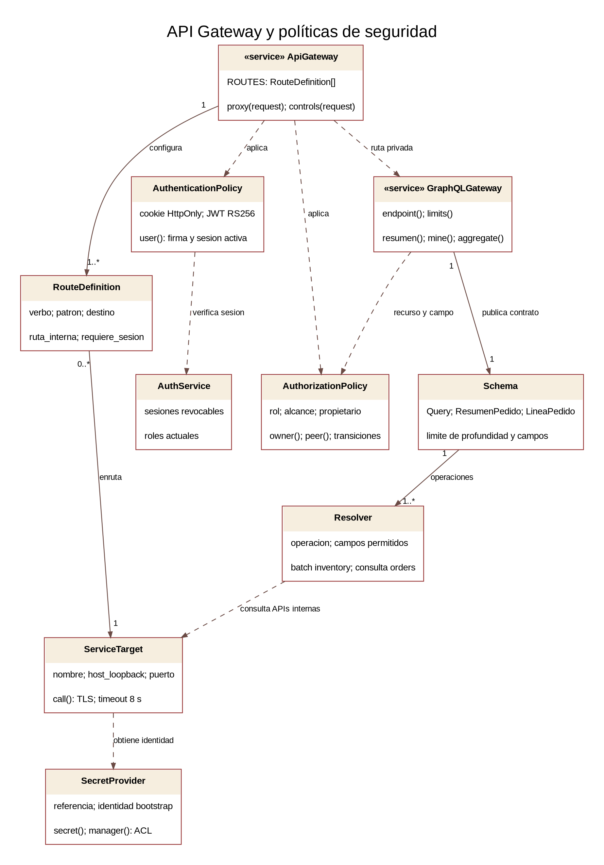
Leyenda. Las líneas continuas son relaciones estructurales (un gateway contiene sus rutas, un schema contiene sus resolvers). Las punteadas son dependencias de comunicación o de uso, no relaciones entre registros. RouteDefinition y las políticas representan las tuplas de ROUTES y el middleware, ApiGateway y GraphQLGateway son interfaces arquitectónicas, y las operaciones concretas son funciones FastAPI. SecretProvider se implementa con las funciones secret y manager y la ACL del gestor. Fuente editable: docs/diagramas/gateway.dot.

Qué valida el gateway y qué valida cada sistema
Lo valida el gateway | Lo siguen validando los sistemas internos
La ruta y el verbo están en la lista cerrada (si no, 404). | Que la identidad de servicio sea una de las permitidas para esa operación (si no, 403).
Que haya cookie de sesión en las rutas protegidas (si no, 401). | Que la sesión siga viva y el rol vigente, consultando a auth.
CSRF (cookie y cabecera X-CSRF-Token iguales) y que el Origin sea el propio sitio, en toda modificación. | Propiedad del recurso: un pedido ajeno devuelve 403.
Límite de 600 solicitudes por minuto por IP (429) y cuerpo máximo de 64 KB (413). | Reglas de negocio y de estado: stock, radio de 3 km, transiciones, pago confirmado.
Descarta Authorization y cabeceras de identidad que mande el navegador y reenvía solo su identidad de servicio, el JWT de la cookie y el Idempotency-Key. | Validación de campos con Pydantic y rechazo de campos extra (422).
Oculta errores internos: los 5xx se transforman en un mensaje genérico y los 422 no reflejan lo que escribió el usuario, para no devolver contraseñas. | Registro sin cuerpos, tokens ni datos personales, solo servicio, correlación, método y estado.
Tiempo máximo de 8 s por llamada interna (503 si falla) y cabeceras de seguridad, incluida una CSP restrictiva. | Plazo de 10 s para toda una consulta GraphQL (504).

Fronteras de confianza
Hay tres zonas. El navegador no es de confianza y solo habla con el gateway por HTTPS. La zona del gateway verifica sesión y propaga únicamente contexto verificado. La red privada (loopback, TLS y una identidad por servicio) contiene a los sistemas, a GraphQL, al proveedor y al gestor de secretos. Que el gateway ya haya dejado pasar una solicitud no basta: cada sistema rechaza por sí mismo las llamadas sin identidad o sin permiso.
Solicitud autorizada. Una clienta autenticada hace GET /api/orders/{id} de su pedido. El gateway acepta la cookie, agrega su identidad y el JWT, orders consulta a auth que la sesión esté viva y comprueba que el client_id del pedido sea el de ella. Devuelve 200 con el pedido.
Solicitud denegada. Otra cuenta pide ese mismo id. El gateway la deja pasar (tiene sesión válida), pero orders responde 403 sin dirección, líneas ni total. Un intento de llegar directo al puerto privado de inventory (https://127.0.0.1:8503/products) sin identidad de servicio recibe 403.

Módulo 6 Rutas y secretos de integración
El gateway reenvía /api/... a <sistema>/.... La única transformación es quitar el prefijo /api, y en las rutas de autenticación también /auth (por ejemplo /api/auth/login llega a auth como /login). Los destinos no los elige el navegador, están fijos en ROUTES.
Grupo (IDs) | Gateway | Verbo y ruta externa | Acceso y rol | Destino interno | Controles
S02 | Externo | POST /api/auth/register, login, verify | Anónimo | auth /register, /login, /verify | Validación de campos, límite de solicitudes, Argon2id, en login se crea la cookie.
S03 | Externo | POST /api/auth/logout, resend | Sesión | auth /logout, /resend | CSRF y revocación de la sesión (jti).
S17 | Externo | GET /api/users, PUT /api/users/{id} | Admin | auth /users | Rol admin, un admin no cambia su propia cuenta.
S01 | Externo | GET /api/products | Anónimo | inventory /products | Paginación 1 a 100, solo campos y productos activos.
S15 | Externo | GET, POST, PUT, DELETE /api/admin/products | Admin, propietario | inventory (misma ruta) | Rol, DELETE es baja lógica.
S05, S06, S07, S18, S19 | Externo | /api/me, /api/profiles, /api/contact, /api/reservations | Según servicio | clients (misma ruta) | Propiedad, rol, fecha y cupo, el id del cliente sale del JWT.
S08, S09, S12, S13, S14, S16, S20 | Externo | /api/orders y subrutas, /api/reports/sales, /api/admin/reconcile | Según servicio | orders (misma ruta) | Propiedad, estado, idempotencia y rol.
S10 | Externo | POST /api/payments | Dueño | payments /payments | Solo order_id, el importe lo toma de orders.
S11 | Externo | POST /api/graphql | Sesión | graphql /graphql | Límites de consulta y control por campo.

Las rutas /internal/*, /operator/*, /v1/secrets/* y /webhook no están en ROUTES, así que desde el navegador responden 404. Para GraphQL el detalle de operaciones, campos y resolvers está en el Módulo 8. gRPC no aplica en este caso (ver ADR del Módulo 9), por lo que no hay métodos gRPC que documentar.

Inventario de secretos e identidades
Todo se guarda por referencia simbólica. Aquí no aparece ningún valor real.
Referencia | Tipo y emisor | Consumidor | Finalidad y alcance | Ubicación | Rotación y revocación
service.<nombre> (un token por servicio) | Token aleatorio generado por configurar.py | El propio proceso, al arrancar | Se identifica ante el gestor y ante los otros servicios. Cada endpoint restringe qué identidades acepta. | Archivo .runtime/<servicio>.token con permiso 600, fuera del repo | rotar.py con el sistema detenido.
jwt_private | Clave RSA privada, generada al configurar | Solo auth | Firmar el JWT de sesión. La ACL impide que inventory u otros la lean (403). | Gestor de secretos | rotar.py, invalida todas las sesiones.
jwt_public | Clave RSA pública | Gateway y servicios | Verificar firma, emisor, audiencia y claims. No es confidencial. | Gestor de secretos | Se rota junto con la privada.
payment_hmac | Clave aleatoria compartida con el proveedor | payments y provider | Firmar fecha más cuerpo exacto del aviso de pago. Ventana de 5 minutos. | Gestor de secretos | rotar.py. Una clave filtrada se reemplaza al rotar.
operator.bootstrap | Token técnico distinto | Consola de operador | Es la única identidad que aprueba pagos de prueba y lee los buzones sandbox. Nunca llega al navegador del comprador. | .runtime/, permiso 600 | rotar.py.
Cookie session | JWT de usuario, emitido por auth | Gateway | HttpOnly, Secure, SameSite Strict, 30 minutos. | Navegador (no legible por JavaScript) | Logout y cambios de rol o de estado de cuenta revocan sesiones.
Cookie csrf | Valor aleatorio por login | Frontend y gateway | Se compara con la cabecera X-CSRF-Token. No autentica por sí sola. | Navegador | Expira con la sesión.
Contraseña del usuario | La elige el usuario | Solo auth | Se guarda únicamente el hash Argon2id con sal. | Base de auth | Se conserva mientras la cuenta esté activa.

Cada secreto tiene un consumidor y una finalidad, y no usamos el mismo para todo: la firma de pagos no sirve para leer sesiones, y el token del operador no sirve para llamar a inventory. El gestor de secretos es una implementación local reducida con ACL, no es HashiCorp Vault. Si el gestor deja de responder los servicios fallan cerrado con 503 y no hay clave de respaldo en el código (lo comprobamos en las pruebas de resiliencia). Los secretos no van en rutas, parámetros, repositorio, capturas ni logs, y .runtime/ está excluido por .gitignore.
Si se filtra una clave: se detiene el sistema, se ejecuta scripts/rotar.py (regenera identidades, firma JWT y firma de pagos, sin borrar pedidos) y se reinicia. Todas las sesiones anteriores quedan invalidadas.

Módulo 7 Datos sensibles y secretos del cliente
Dato o credencial | Finalidad y clasificación | Custodio | Quién accede y cómo se ve en el frontend | Protección y retención
Nombre y descripción del plato, precio | Catálogo, público | inventory | Todos | Vida del producto, se desactiva en vez de borrar.
RUN, fecha de nacimiento y sexo | Los exige el caso de referencia, personal restringido | clients | El titular y la administración. Nunca aparecen en el catálogo ni en GraphQL. | Solo se guardan por el vínculo de cliente. Hay que revisar si hacen falta antes de producción.
Correo y teléfono | Contacto y verificación, restringido | auth y clients | Titular y administración. Un correo verificado no se edita sin otra verificación. | Vida de la cuenta.
Dirección de entrega | Despacho, personal | clients y copia histórica en orders | Titular, admin, caja y despacho. El propietario no la recibe. | Hasta resolver despacho y reclamos, la anonimización posterior es política propuesta, no automática.
Historial de pedidos | Soporte y reporte, restringido | orders | Dueño y personal, el reporte del propietario es agregado. | Se conserva por ventas, una anulación nunca lo borra.
Contraseña | Credencial | auth | Nunca sale en una respuesta. | Hash Argon2id con sal, no cifrado reversible.
Sesión y token | Credencial | auth y gateway | Cookie HttpOnly, no se usa localStorage. | 30 minutos, revocable, el código de verificación dura 30 minutos y es de un uso.
Mensajes del formulario de contacto | Restringido | clients | Solo admin, no hay listados anónimos. | Política propuesta: 90 días tras resolver.

Decisión sobre secretos del cliente: no. Nuestra propuesta no necesita custodiar secretos del cliente. No guardamos tarjetas, claves bancarias ni tokens de pago del comprador, y el sandbox no los pide. La contraseña de la cuenta se guarda solo como hash. La clave de integración de pagos (payment_hmac) pertenece al comercio y no al cliente, y el navegador nunca la recibe. Dato restringido no es lo mismo que clave: que la dirección salga en una pantalla no la vuelve pública.
Recorrido de la dirección. La persona la escribe en P09. Viaja por HTTPS hasta el gateway y llega a orders, que valida el largo y le pide a provider la ubicación para comprobar el radio de 3 km. Si todo está bien, queda copiada en el pedido y solo se devuelve a los roles autorizados. El frontend la muestra con textContent y no se escribe en los logs. Si el domicilio no existe o es ambiguo responde 422, si el proveedor falla responde 503, y en ambos casos no se crea el pedido ni se reserva stock. Solo se manda a Photon el texto de la dirección, nunca RUN, nombre, correo ni ids.

Los seis casos de validación que pedía la guía
Todos se ejecutaron contra el backend real (procesos levantados, HTTPS y bases de datos reales) y están en tests/test_integracion.py.
Caso | Entrada e identidad | Resultado esperado y observado | Quién lo verifica | Prueba
Catálogo anónimo | GET /products sin sesión | 200 con al menos 13 productos | inventory | test_catalogo_anonimo_y_datos_publicos
Operación protegida sin sesión | GET /orders sin cookie, GET /me después de cerrar sesión | 401 en ambos | Gateway y auth | test_catalogo_anonimo_y_datos_publicos, test_registro_validacion_correo_y_sesion
Administración sin permiso | Un cliente hace POST /admin/products | 403 | inventory | test_roles_propiedad_y_cabeceras_falsas
Pedido ajeno | Otra cuenta consulta el pedido | 403 y la respuesta no contiene la dirección. Por GraphQL, resumenPedido es null con un error. | orders | test_roles_propiedad_y_cabeceras_falsas
Acceso directo al backend | GET https://127.0.0.1:8503/products sin identidad, leer jwt_private con la identidad de inventory, aprobar un pago sin identidad de operador | 403 en los tres | inventory, gestor de secretos y provider | test_red_privada_y_acl_secretos
Pago alterado | POST /payments con un campo total agregado, aviso de pago con firma inválida | 422 y 401 | payments | test_pago_alterado_y_firma_invalida

Además probamos CSRF (logout sin token o desde otro origen da 403) y que una sesión revocada deja de funcionar (test_csrf_y_sesion_revocada), y que un cambio de rol revoca las sesiones del afectado (test_admin_catalogo_roles_reporte).

Módulo 8 Separación privada y agregaciones GraphQL

Mapa de clasificación
Servicio | Naturaleza | Responsabilidad y datos propios | Contrato | Depende de | Por qué está separado
inventory | Transaccional | Catálogo, stock libre y reservas | REST privado | Nadie (lo llaman orders y GraphQL) | El stock tiene su propio ciclo y su concurrencia: la reserva debe ser atómica.
orders | Transaccional | Pedidos, líneas históricas, estados y motivo | REST privado | inventory, payments, provider | Es la autoridad del estado oficial del pedido y de las reglas de transición.
clients | Transaccional | Fichas, contactos y reservas de mesa | REST privado | Ninguna | Concentra los datos personales con sus permisos propios.
payments | Transaccional | Checkout, eventos y reembolso | REST privado y aviso firmado | orders, provider | Conoce la integración y la clave de firma del proveedor, que no debe estar en otros sistemas.
auth | Seguridad | Cuentas, hash, roles y sesiones | REST privado | clients, provider | Es la única que ve contraseñas y firma sesiones.
GraphQL Gateway | Agregación | Compone datos, no tiene base propia | GraphQL sobre HTTPS | orders, inventory | Junta lo que la pantalla necesita sin tocar bases ajenas.
Gestor de secretos | Infraestructura de seguridad | Valores y ACL | REST privado | Ninguna | Aislar las claves de quienes no las necesitan.
provider | Integración de prueba | Correo, checkout sandbox y geocodificación | REST privado | Photon (externo) para domicilios reales | Mantiene los contratos de un proveedor real sin depender de uno.

El reporte de ventas lo dejamos como una consulta agregada pequeña dentro de orders. Crear un servicio de analítica solo porque existen un SUM y un COUNT habría sido sobrediseño.

Schema y resolvers
type LineaPedido {
id: Int!
nombre: String!
descripcionActual: String
cantidad: Int!
precio: Int!
descuento: Int!
subtotal: Int!
}
type ResumenPedido {
id: ID!
estado: String!
total: Int!
direccion: String
lineas: [LineaPedido!]!
aviso: String
}
type Query {
resumenPedido(id: ID!): ResumenPedido
misPedidos(limit: Int = 20, offset: Int = 0): [ResumenPedido!]!
}
La agregación combina dos subsistemas: de orders salen el estado, el total y las líneas históricas del pedido (que son la autoridad), y de inventory sale la descripción actual de cada producto. El resolver reune los ids de todos los productos de la página y hace una sola consulta por lote a inventory, en vez de una llamada por línea. Las reglas de stock y de pago siguen en sus microservicios y GraphQL no accede a ninguna base de datos. No hay mutations: las operaciones de negocio ya existen en REST y la pantalla no las necesita por GraphQL.
Consulta de prueba:
query Resumen($id: ID!) {
resumenPedido(id: $id) {
id
estado
total
lineas { nombre cantidad descripcionActual }
aviso
}
}
Respuesta ficticia esperada:
{"data": {"resumenPedido": {"id": "pedido-ficticio", "estado": "pagado", "total": 9800, "lineas": [{"nombre": "Moussaka", "cantidad": 1, "descripcionActual": "Berenjena, carne, papas y bechamel gratinada al horno."}], "aviso": null}}}

Matriz de autorización y límites
Operación o campo | Quién y cómo se controla
misPedidos | Sesión verificada. Orders filtra por cliente o aplica el alcance del personal. limit de 1 a 30 y offset no negativo.
resumenPedido | Orders comprueba propiedad o rol antes de devolver nada. Si el pedido es ajeno, el resultado es null con un error.
direccion | Solo el cliente dueño, admin, caja y despacho. Si el propietario la pide recibe null y un error de campo.
RUN, contraseña y otros datos personales | No existen en el schema, una consulta que los pida se rechaza antes de ejecutarse.
Costo de la consulta | Una operación por solicitud, máximo 6000 caracteres, profundidad 4, 50 campos y dos selecciones raíz. Sin fragments y sin introspección.
Plazos y errores parciales | 10 s para toda la consulta y 8 s por llamada interna. Si inventory no responde se devuelven las líneas históricas, con descripcionActual en null y un aviso.
Las pruebas confirman estos límites: la introspección responde 400, pedir limit: 31 devuelve error, 30 selecciones raíz responden 400 y pedir un campo inexistente también responde 400 (test_graphql_agregacion_limites_y_campos). El control del campo direccion se probó en test_admin_clientes_y_proteccion_campo_direccion.
Consumo de la agregación. El contrato POST /api/graphql permite consultar misPedidos(limit: 20) y reunir datos de orders e inventory. La interfaz opcional Mi cuenta lo utiliza durante la demostración. La integración evaluable está en los servicios que resuelven la consulta y aplican autorización, independientemente de esa pantalla.

Módulo 9 Analítica y gRPC aplicabilidad
Necesidad | Caracterización en nuestro caso
Volumen de datos | Un restaurante académico: unos pocos pedidos y 14 productos. No tenemos una medición de tráfico real.
Concurrencia | Hipótesis de 5 clientes simultáneos. Es una proyección nuestra, no una medición del negocio.
Tamaño y frecuencia de mensajes | JSON pequeño, disparado por personas (catálogo, pedido, despacho).
Latencia esperada | p95 menor a 1000 ms y cero errores (objetivo declarado por el equipo).
Streaming | Ninguna pantalla requiere eventos en tiempo real.
Reportes | Un reporte de ventas por período, liviano, sin datos personales.

ADR 01 Comunicación interna y analítica
Contexto. Es un restaurante académico con mensajes pequeños y solicitudes humanas. No recibimos un requisito de telemetría, de streaming ni de millones de registros.
Alternativas. REST JSON privado, gRPC interno con mensajes tipados, un servicio de analítica separado con actualización diferida, o un reporte SQL acotado dentro de orders.
Decisión. Usamos REST para la colaboración transaccional, GraphQL para la agregación que exige la evaluación y un reporte agregado dentro de orders. No agregamos gRPC ni un servicio de analítica. Con esta carga no hay streaming ni un contrato que justifique mantener un cliente, un servidor y certificados gRPC adicionales.
Consecuencias. Hay menos componentes que reproducir y explicar, y no afirmamos que sea más rápido que gRPC porque no lo medimos. Si apareciera seguimiento continuo de repartidores, eventos de alta frecuencia o reportes que afecten a las transacciones, la decisión se revisa con datos.

Medición de carga
El script scripts/carga.py lanza 100 solicitudes con 5 trabajadores, combinando catálogo y reporte, contra el sistema real con datos ficticios.
Métrica | Resultado | Objetivo
Entorno | Linux, Python 3.12.14, 9 CPU lógicas, con HTTPS
Solicitudes y concurrencia | 100 solicitudes, 5 concurrentes
Duración total | 0,232 s
Latencia p95 | 23,41 ms | menor a 1000 ms
Throughput | 430,53 solicitudes por segundo
Errores | 0 | 0
Memoria (RSS de los servicios) | 538,67 MiB
CPU (suma de todos los procesos) | 270,5 %
Esto es una medición local de prueba, no tráfico real. La CPU es la suma de los porcentajes medidos por proceso durante el intervalo y puede pasar de 100 % porque suma procesos en varios núcleos, y la memoria es una instantánea, no un máximo. Solo prueba esa muestra: no demuestra capacidad de producción. Tampoco mide el proveedor público de direcciones.

Módulo 10 Integración completa y verificación

Cómo ejecutarlo
Requiere Python 3.12 o 3.14. Desde la carpeta Mediterraneo-Evaluacion2:
py -3.14 -m venv .venv
.venv\Scripts\python -m pip install -r requirements.txt
.venv\Scripts\python -X utf8 scripts\iniciar.py
El arranque espera la respuesta /health de los nueve servicios. El gateway está en https://localhost:8443 y ofrece la interfaz opcional de demostración. Ctrl+C detiene los procesos, scripts/detener.py permite recuperar una instancia activa. El primer arranque crea las bases y genera cuentas locales del personal, no se entregan sus claves. Para verificar, con la instancia normal detenida, ejecutar .venv\Scripts\python -X utf8 scripts\verificar.py. Este script inicia un entorno temporal, ejecuta pruebas HTTP, escenarios de fallo, carga y persistencia. Los contratos se encuentran en docs/contratos y backend/schema.graphql.
El pago y el correo son un sandbox: la aprobación del pago la hace una consola separada (scripts\operador.py aprobar <id>) con una identidad técnica distinta, de modo que el comprador no puede declarar pagado su propio pedido.

Matriz requisito, pantalla, servicio, prueba y resultado
Req. | Descripción | Pantalla | Servicios | Prueba | Resultado
RF01 | Catálogo y pedido | P01, P02, P08, P09 | S01, S08, S09a, S09b | test_catalogo_anonimo_y_datos_publicos, test_pedido_idempotente_precios_y_stock | Aprobado
RF02 | Preparación solo tras el pago | P08, P10 | S10, S12 | test_pago_firmado_duplicados_despacho_y_comprobante | Aprobado
RF03 | Anulación con motivo y devolución de stock | P08, P10 | S09c | test_anulacion_reembolso_y_recuperacion_stock | Aprobado
RF04 | Venta solo a clientes registrados | P08, P09, P10 | S02, S08, S10 | test_registro_validacion_correo_y_sesion | Aprobado
RF05, RF06, RF11 | Registro y correo verificado | P08, P10 | S02a, S02c, S03b, S19 | test_registro_validacion_correo_y_sesion | Aprobado
RF07 | Disponibilidad | P02, P10 | S15, S08 | test_stock_concurrente_sin_sobreventa | Aprobado
RF08 | Comprobante digital y correo | P08, P10 | S13 | test_pago_firmado_duplicados_despacho_y_comprobante | Aprobado
RF09 | Reporte por período | P10 | S16 | test_admin_catalogo_roles_reporte | Aprobado
RF10 | Mantenedores de productos, usuarios y clientes | P10 | S15, S17, S18 | test_admin_catalogo_roles_reporte, test_contacto_reservas_y_perfil | Aprobado
RF12 | Autenticación y perfiles | P01 a P10 | S02b, S03a, S17 | test_roles_propiedad_y_cabeceras_falsas, test_csrf_y_sesion_revocada | Aprobado
RF13 | Orden de despacho imprimible | P10 | S14, S12 | test_pago_firmado_duplicados_despacho_y_comprobante | Aprobado
Formularios heredados | Contacto y reserva | P05, P06, P10 | S06, S07 | test_contacto_reservas_y_perfil | Aprobado
Módulo 8 | Agregación GraphQL | P08 | S11 | test_graphql_agregacion_limites_y_campos | Aprobado
Seguridad | Fronteras y secretos | P01 a P10 | Todos | test_red_privada_y_acl_secretos, test_pago_alterado_y_firma_invalida | Aprobado

Otras pruebas que cubren reglas del caso: test_radio_delivery (fuera de 3 km responde 422), test_promociones_con_fecha_controlada, test_admin_clientes_y_proteccion_campo_direccion y test_direccion_sin_coordenadas_y_sin_confiar_en_navegador, que comprueba que las coordenadas que mande el navegador se ignoran y que repetir el mismo Idempotency-Key devuelve el mismo pedido.

Resultados obtenidos
Comprobación | Resultado observado | Evidencia
Pruebas automatizadas HTTP y de reglas de negocio | 17 aprobadas, 0 fallidas, en 5,2 s | docs/resultados-pruebas.xml
Fallos de dependencias | 3 escenarios: inventory caído durante la agregación (se conserva el detalle histórico y hay aviso), gestor de secretos caído (503 y acceso cerrado), payments caído durante una anulación (queda cancelando y la reconciliación anula y devuelve el stock una sola vez) | docs/resultados-resiliencia.json
Pago duplicado | Aprobar dos veces el mismo checkout no duplica el pago, y anular y luego aprobar da 409 | test_pago_firmado_duplicados_despacho_y_comprobante, test_anulacion_reembolso_y_recuperacion_stock
Stock concurrente | Sin sobreventa | test_stock_concurrente_sin_sobreventa
Navegador | Flujo completo (registro, correo sandbox, sesión, catálogo, pedido, pago sandbox, comprobante) correcto. 32 comprobaciones de las 8 pantallas sin desborde a 375, 768, 1024 y 1440 px, y sin errores de JavaScript. Hecho con Chromium sin interfaz en Linux. | docs/resultados-navegador.json
Persistencia | Un pedido entregado y la sesión siguen disponibles después de detener y reiniciar los nueve procesos | docs/resultados-persistencia.json
Carga | Ver el Módulo 9 | docs/resultados-carga.json
Las pruebas automatizadas se ejecutaron en Linux con Python 3.12.14. La demostración manual de la versión 1.1 se realizó en Windows con Python 3.14: registro, verificación, pedido de una Shakshuka por $6.500, pago sandbox, comprobante, entrega, reserva y contacto. Después de detener y reiniciar los nueve servicios se consultaron nuevamente el pedido entregado y la reserva. La evidencia manual no sustituye las pruebas de denegación de permisos de la suite HTTP.

Evidencias de la demostración (capturas)
Las figuras siguientes corresponden a la demostración con datos ficticios. Son evidencia complementaria de operaciones del backend, no un requisito de evaluación del diseño visual. Se seleccionaron resultados de registro, pedido, pago, despacho y persistencia, los códigos de verificación de un uso no se reproducen en las figuras seleccionadas.

Figura 1 Registro de la cuenta
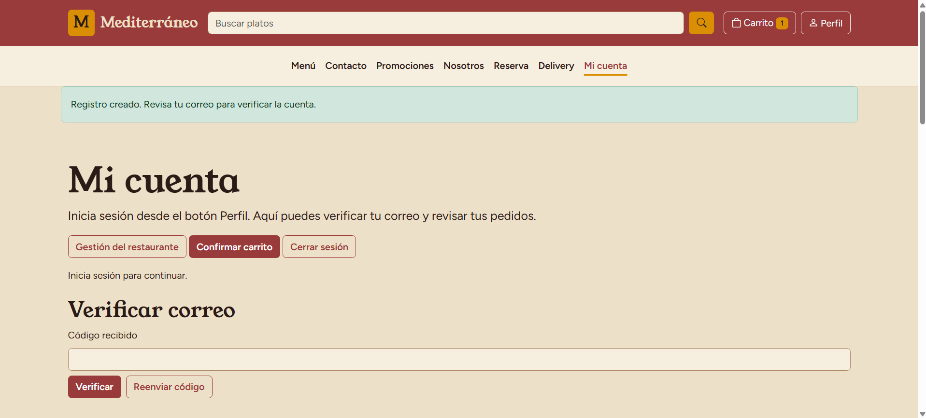
El servicio de autenticación acepta el registro y solicita verificar el correo. La cuenta aún no equivale a una sesión iniciada.

Figura 2 Pedido creado con dirección
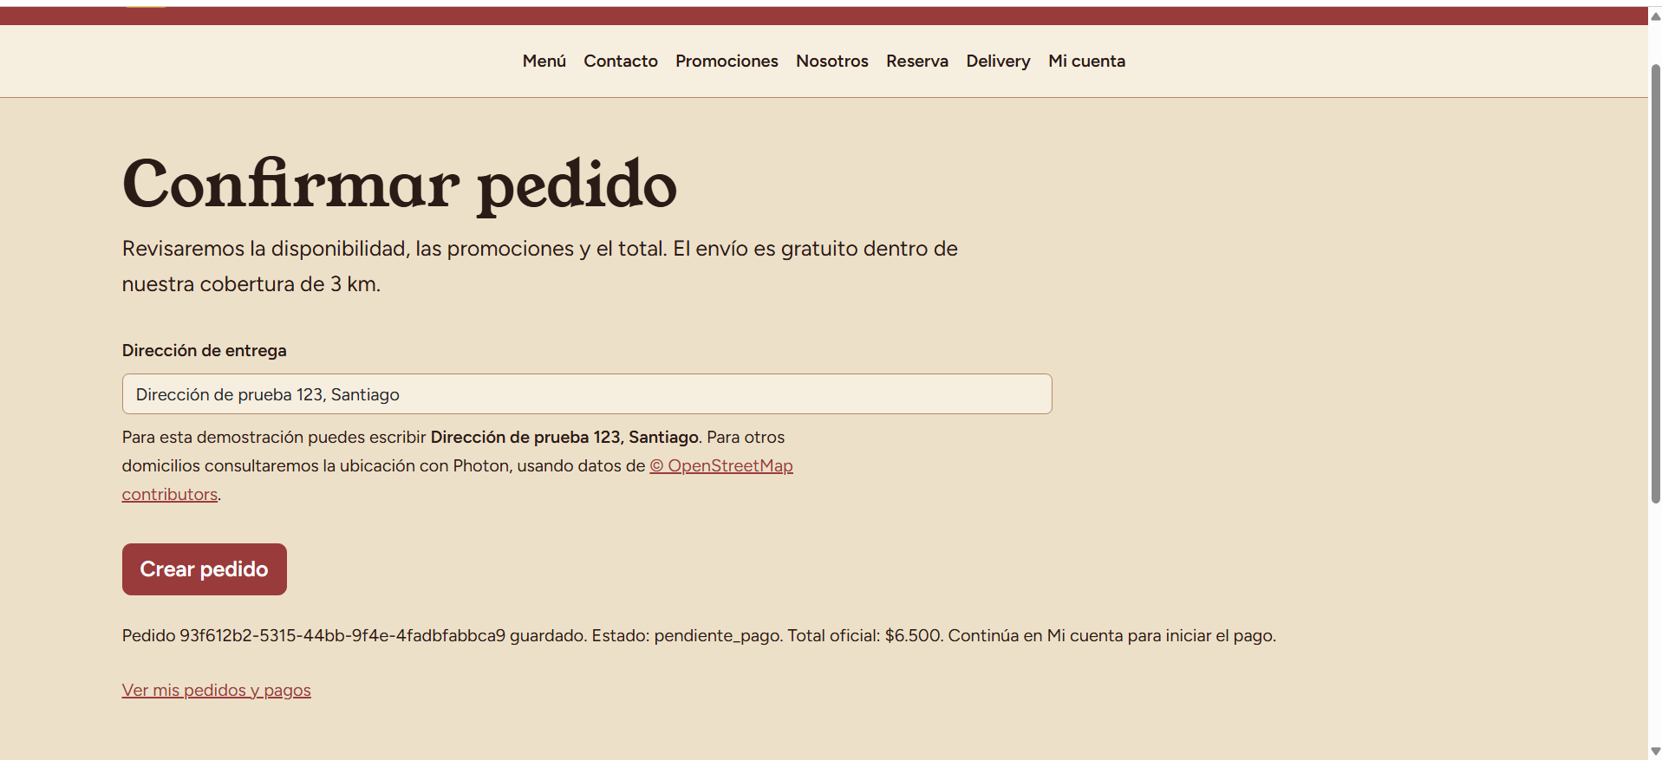
Orders guarda el pedido 93f612b2-5315-44bb-9f4e-4fadbfabbca9 en pendiente_pago. El total oficial es $6.500 por una Shakshuka. Se usó el domicilio ficticio de demostración.

Figura 3 Pago validado y comprobante
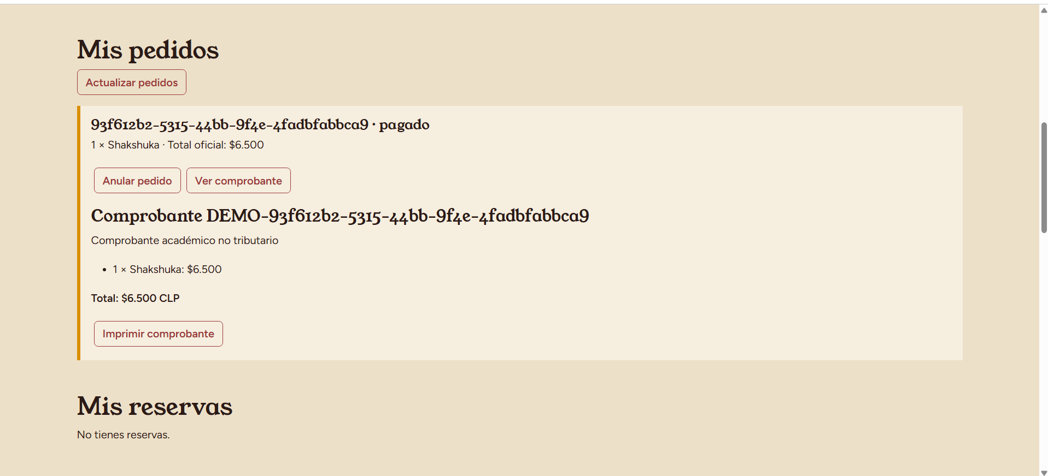
El pedido figura pagado y permite consultar el comprobante académico no tributario por $6.500. La aprobación del pago se realiza en el sandbox independiente.

Figura 4 Operación del personal
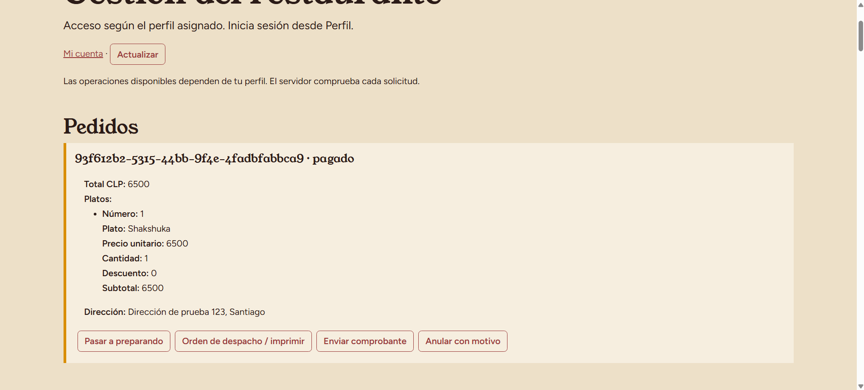
La pantalla de gestión consulta el mismo pedido pagado y ofrece la transición a preparando. La comprobación de permisos se ejecuta en el backend.

Figura 5 Pedido entregado
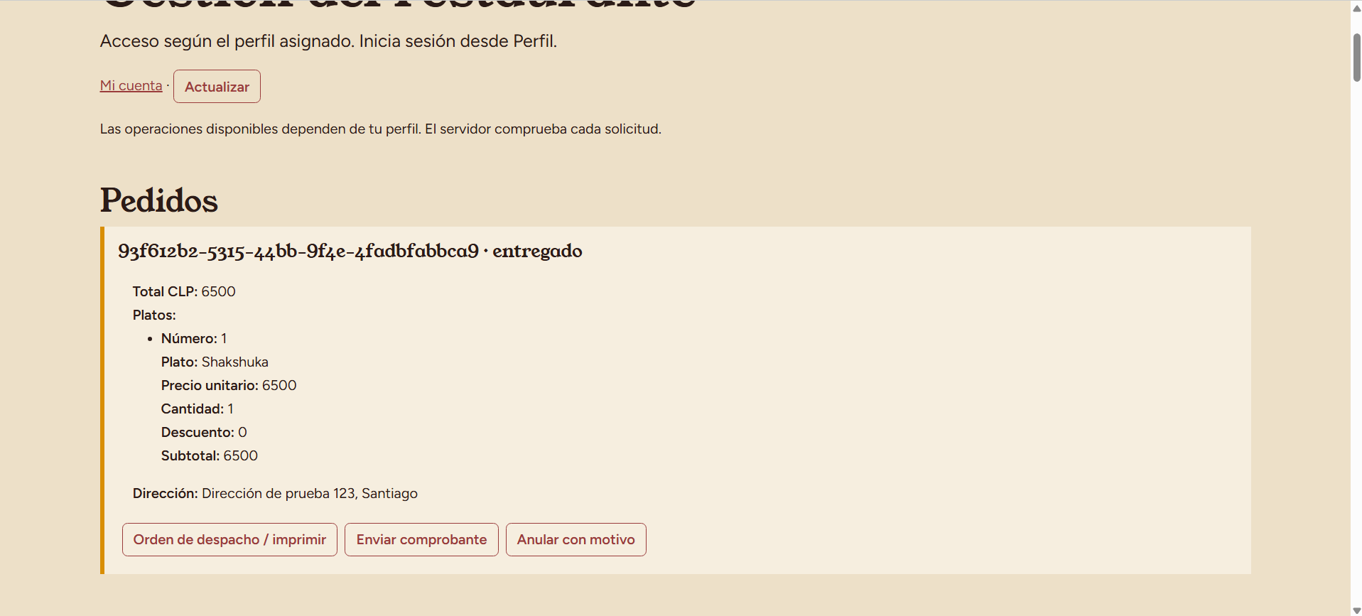
El mismo pedido alcanza entregado después de las transiciones operativas. El personal puede consultar las líneas y la dirección de despacho.

Figura 6 Reserva recibida
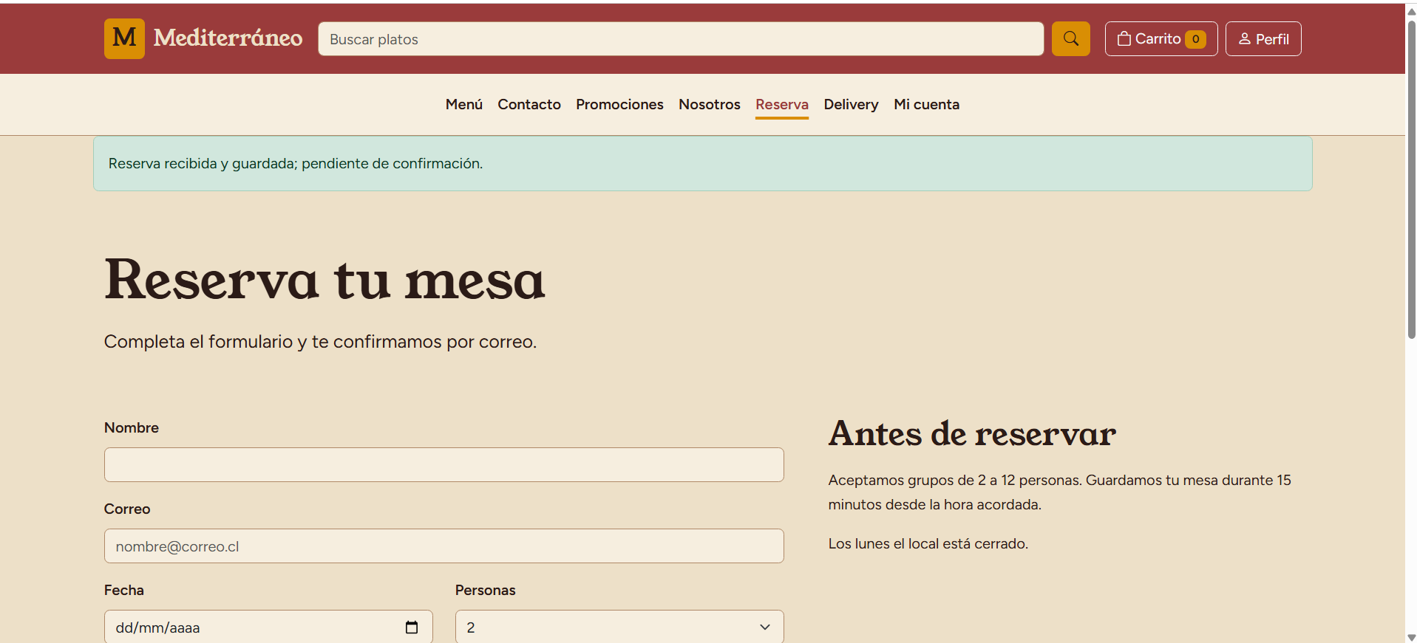
El servicio confirma recepción y almacenamiento de la solicitud. La reserva continúa pendiente de confirmación del restaurante.

Figura 7 Contacto recibido
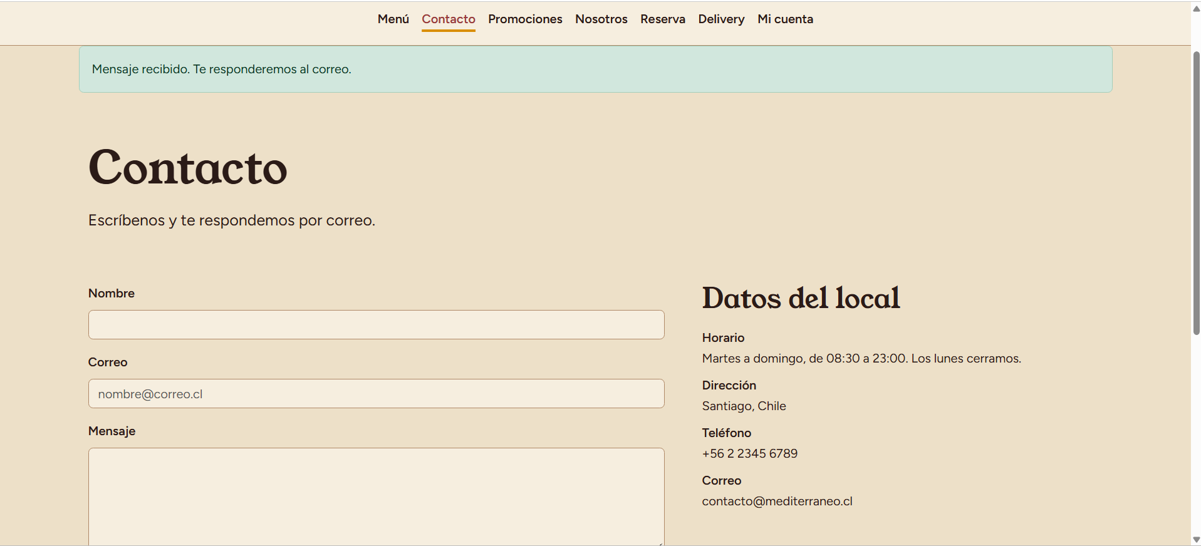
El servicio informa que recibió el mensaje. Esta captura no acredita envío de correo a Internet, se usa el proveedor de prueba.

Figura 8 Datos conservados después del reinicio
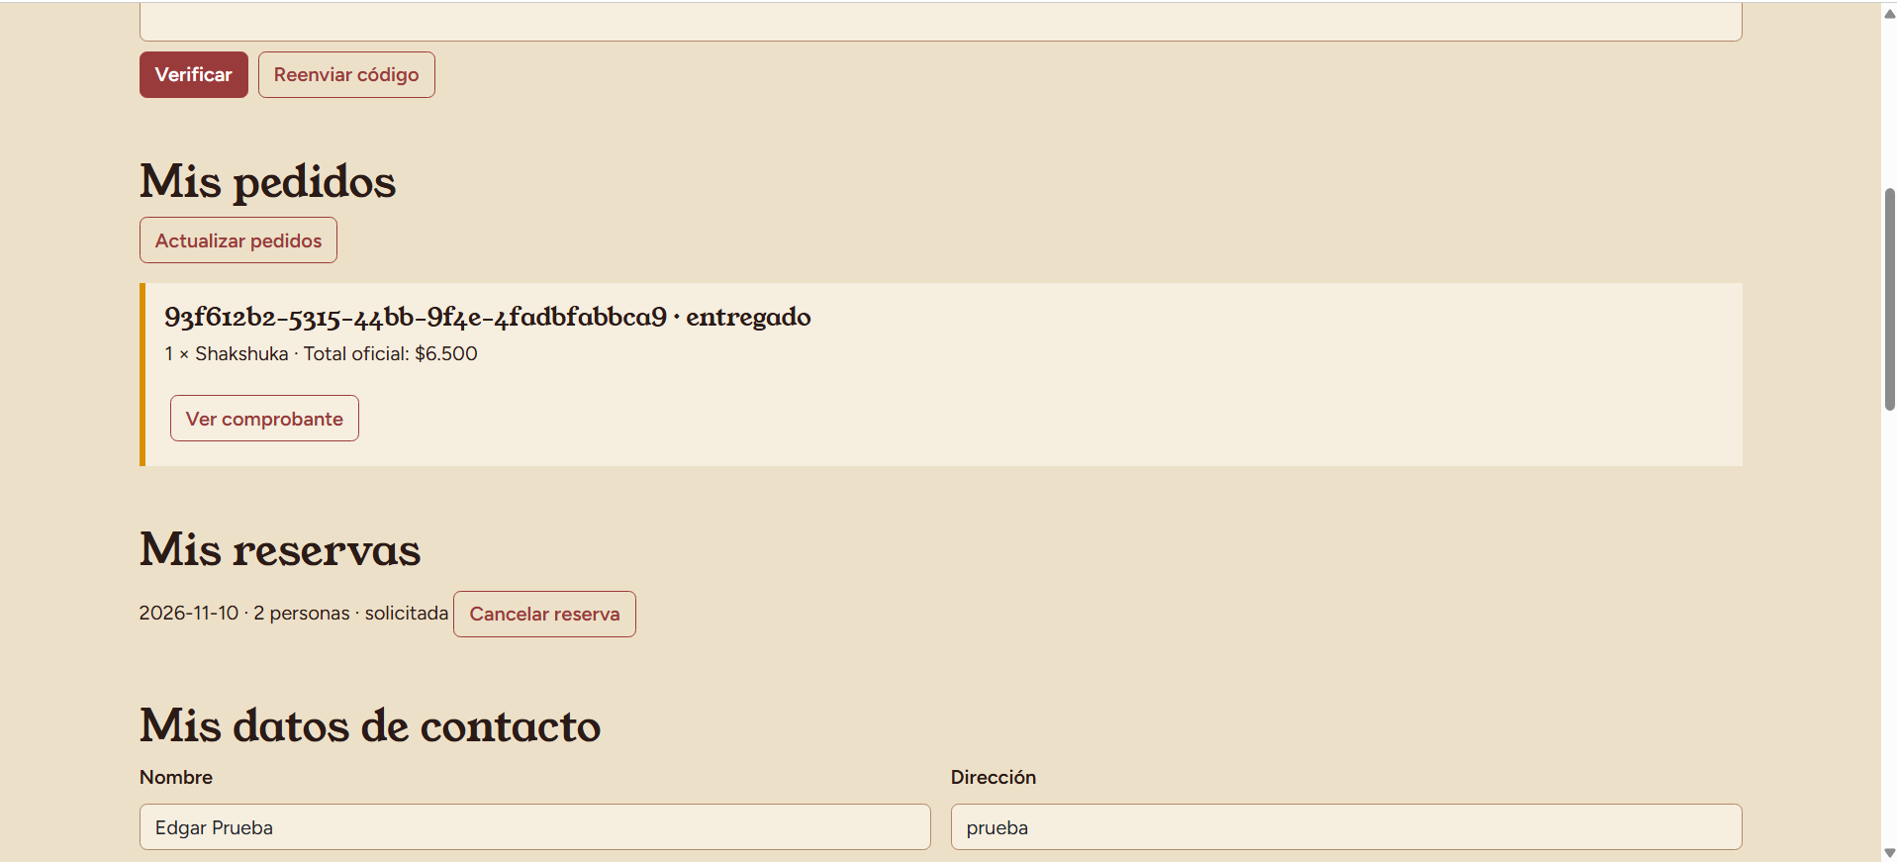
Tras detener e iniciar los nueve servicios, Mi cuenta muestra el pedido entregado de $6.500 y la reserva solicitada para el 10 de noviembre de 2026, para dos personas.

Límites y trabajo pendiente
Preferimos dejar claro hasta dónde llega esta entrega:
- Es un entorno de demostración. Los nueve procesos corren en localhost bajo un mismo usuario y comparten un certificado autofirmado. Para producción harían falta cuentas de proceso separadas, certificados propios y un gestor de secretos real.
- Proveedores simulados. El pago no mueve dinero y el correo va a un buzón de prueba. El comprobante es académico, sin valor tributario. Conservamos los contratos, la autenticación y las transiciones de un proveedor real, pero eso no reemplaza una integración real.
- Secretos y bases sin cifrar en reposo. El gestor guarda los valores en un archivo protegido por permisos del sistema operativo, y las bases SQLite no están cifradas. En un despliegue real se necesita disco cifrado y respaldos protegidos.
- Retención y anonimización. Las políticas (por ejemplo los 90 días de los contactos) están propuestas, pero no hay un proceso automático que las ejecute.
- Reconciliación manual. Los pedidos interrumpidos o impagos de más de 15 minutos se resuelven con la operación S20, que hay que ejecutar a mano. No incluimos un programador de tareas.
- Direcciones reales. Dependen de Photon, un servicio público de demostración con disponibilidad no garantizada, y no pudimos confirmar su conectividad desde nuestros equipos. Las pruebas usan un proveedor local controlado. La geocodificación tampoco acredita que la persona viva en ese domicilio.
- Sin gRPC ni analítica separada, por la decisión fundamentada en el ADR 01.
- Decisiones por confirmar con el profe: la adaptación del Caso19, el uso de FastAPI y SQLite en lugar de Oracle y .NET, y los horarios, el radio de delivery, las reservas y las promociones.

Conclusiones
Lo que más pesó en el diseño fue no confiar en nada que venga del navegador: ni precios, ni totales, ni el estado del pago, ni el id de usuario. Por eso el servidor recalcula todo, el pago lo confirma un aviso firmado por una identidad distinta y cada sistema vuelve a comprobar propiedad y rol aunque el gateway ya haya filtrado. Separar inventory, orders, clients y payments por la autoridad de los datos nos obligó a pensar en qué pasa cuando una llamada falla a la mitad, y de ahí salieron la reserva atómica, la idempotencia y la reconciliación. Dejar fuera gRPC y un servicio de analítica fue una decisión consciente, apoyada en una medición pequeña pero reproducible, y no una omisión.

